|  |  |  |
| --- | --- | --- |
| DATUM:  16.11.2018 | SPŠ A VOŠ CHOMUTOV | TŘÍDA: A3 |
| ČÍSLO ÚLOHY: 6 | MĚŘENÍ VLASTNÍ A VZÁJEMNÉ INDUKČNOSTI OHMOVOU METODOU | JMÉNO: Lukáš Runt |

**ZADÁNÍ:** Změřte pomocí Ohmovy metody vypočítejte odpor a impedanci cívek, indukčnosti cívek souhlasně a nesouhlasně a vzájemnou indukčnost cívek.

**SCHÉMA ZAPOJENÍ:**

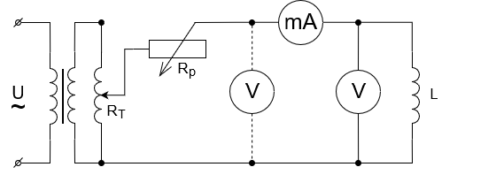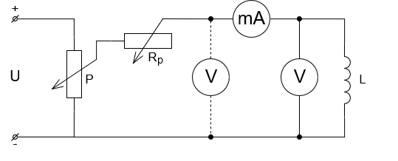1) Měření odporu cívky 2) Měření impedance cívky

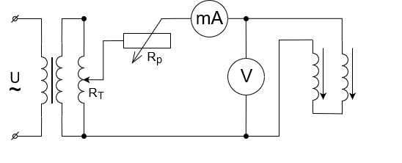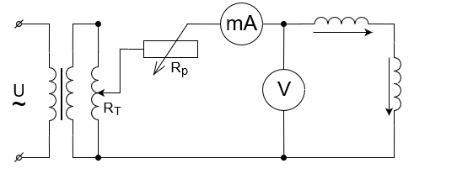3) Měření vzájemné indukčnosti souhlasně 4) Měření vzájemné indukčnosti nesouhlasně

L2

I1

I2

L1

I2

I1

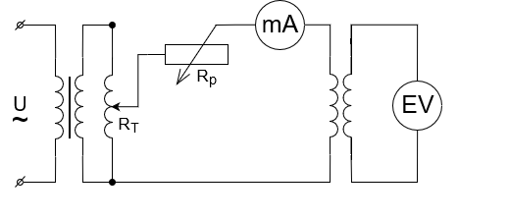5) Rychlé měření vzájemné indukčnosti

L1

L2

**POUŽITÉ PŘÍSTROJE:**

|  |  |  |  |
| --- | --- | --- | --- |
| NÁZEV | OZNAČENÍ | ÚDAJE | INV.ČÍSLO |
| SS zdroj | U= | 0-20V/1A | LE4 1659 |
| Miliampérmetr ss | mA | 0-600mA | LE4 2071/75 |
| Miliampérmetr ~ | mA | 0-500mA | LE4 2010/102 |
| Voltmetr ss | V | 0-600V | LE4 1645/31 |
| Voltmetr ~ | V | 0-600V | LE4 1519/40 |
| Multimetr | EV | MXD-4660A | LE3 5006 |
| Oddělovací transformátor | U~ | 0-250V/2A | LE4 5048 |
| Autotransformátor | RT | 230V/50Hz | LE4 1541 |
| Reostat | P | 580Ω/0,4A | LE4 629 |
| Reostat | Rp | 105Ω/1,6A | LE4 517 |
| Cívka | L1 | N=1000z, IN=0,7A |  |
| Cívka | L2 | N=800z, IN=0,8A |  |
| Cívka | L1 | N=1600z, IN=0,4A |  |
| Cívka | L2 | N=3200z, IN=0,2A |  |

**TEORIE:** Metoda je vhodná pro měření vzduchových cívek. Odpor R můžeme zjistit Ohmovou metodou při použití stejnosměrného proudu, protože indukční reaktance je nulová. Impedanci Z zjistíme rovněž Ohmovou metodou, ale při použití střídavého proudu. Vzájemnou indukčnost měříme tak, že zapojíme 2 cívky do sériového zapojení nastavíme si určitý proud a odečteme napětí, prohodíme konec a začátek cívky, nastavíme opět stejný proud a odečítáme napětí. Magnetické toky obou cívek jsou souhlasné při vyšším napětí. Při rychlém měření vzájemné indukčnosti se cívky zapojují jako vinutí transformátoru. Jedno vinutí napájíme střídavým proudem I1, v druhé cívce se indukuje střídavé napětí U2, které měříme voltmetrem s velkým vnitřním odporem. Za předpokladu že platí I2=0.

**POSTUP:** 1) Zapojíme obvod pro měření odporu cívek

2) Změříme proud a napětí a vypočítáme odpor cívky

3) Zapojíme obvod pro měření impedance cívek

4) Změříme proud a napětí a vypočítáme impedanci

5) Zapojíme obvod pro měření vzájemné indukčnosti souhlasně a nesouhlasně

6) Změříme proud a napětí a vypočítáme impedanci, indukčnost cívek a činitel vazby

7) Zapojíme obvod pro měření vzájemné indukčnosti, změříme I1 a U2 a vypočítáme M

**HODNOTY:**

Vlastní indukčnosti cívek

|  |  |  |  |  |  |  |  |  |  |  |
| --- | --- | --- | --- | --- | --- | --- | --- | --- | --- | --- |
| Cívka [z] | Odpor | | | | Impedance | | | | f[Hz] | L[mH] |
| I[mA] | U[V] | R[Ω] | Průměr[Ω] | I[mA] | U[V] | Z[Ω] | Průměr[Ω] |
| 1000 | 200 | 3,7 | 18,5 | 18,5 | 200 | 5,7 | 28,5 | 28,7 | 50 | 69,84 |
| 400 | 7,4 | 18,5 | 350 | 10 | 28,6 |
| 600 | 11,1 | 18,5 | 500 | 14,5 | 29,0 |
| 800 | 200 | 3,3 | 16,5 | 16,5 | 200 | 4,1 | 20,5 | 21,3 | 50 | 42,88 |
| 400 | 6,6 | 16,5 | 350 | 7,5 | 21,4 |
| 600 | 9,9 | 16,5 | 500 | 11 | 22,0 |
| 1600 | 40 | 2,4 | 60,0 | 53,5 | 200 | 14,5 | 72,5 | 73,2 | 50 | 159,02 |
| 80 | 4,1 | 51,3 | 300 | 22 | 73,3 |
| 120 | 5,9 | 49,2 | 400 | 29,5 | 73,8 |
| 3200 | 40 | 6 | 150,0 | 150,0 | 100 | 26 | 260,0 | 265,6 | 50 | 697,70 |
| 80 | 12 | 150,0 | 150 | 40 | 266,7 |
| 120 | 18 | 150,0 | 200 | 54 | 270,0 |

Vzájemná indukčnost cívek

|  |  |  |  |  |  |  |  |  |
| --- | --- | --- | --- | --- | --- | --- | --- | --- |
| Zapojení cívek | | R [Ω] | Impedance | | | L[mH] | M[mH] | H |
| R1+R2 | I[mA] | U[V] | Z[Ω] |
| 800z 1000z | souhlasně | 35,0 | 500 | 28,25 | 56,5 | 141,18 | 10,93 | 0,25 |
| nesouhlasně | 500 | 23,25 | 46,5 | 97,45 |
| 1600z 3200z | souhlasně | 203,5 | 100 | 38,75 | 387,5 | 1049,67 | 87,01 | 0,25 |
| nesouhlasně | 100 | 30,00 | 300,0 | 701,64 |

Rychlé měření vzájemné indukčnosti cívek

|  |  |  |  |
| --- | --- | --- | --- |
| Cívky | I1[mA] | U2[V] | M[mH] |
| 800z 1000z | 400 | 1,72 | 10,95 |
| 1600z 3200z | 500 | 10,65 | 84,75 |

**PŘÍKLAD VÝPOČTU:** Odpor cívky: R = $\frac{U_{ss}}{I_{ss}}$ = $\frac{3,7}{0,2}$ = 18,5Ω

Impedance cívky: Z= $\frac{U_{stř}}{I_{stř}}$ = $\frac{5,7}{0,2}$ = 28,5Ω

Vlastní indukčnost: L = $\frac{1}{ω}\sqrt{Z^{2}-R^{2}}$ = $\frac{1}{2π*50}\sqrt{{28,7}^{2}-{18,5}^{2}}$ = 69,84mH

Indukčnost souhlasně zapojených cívek: L´ = $\frac{1}{ω}\sqrt{Z^{2}-{(R_{1}+R_{2})}^{2}}$

Indukčnost nesouhlasně zapojených cívek: L´´ = $\frac{1}{ω}\sqrt{Z^{2}-{(R_{1}+R_{2})}^{2}}$

Vzájemná indukčnost: M = $\frac{L´-L´´}{4}$ = $\frac{141,18-97,45}{4}$ = 10,93mH

Činitel vazby: H = $\frac{M}{L´-L´´}$ = $\frac{10,93}{141,18-97,45}$ = 0,25

Měření vzájemné indukčnosti: M = $\frac{U_{2}}{ωI_{1}}$ = $\frac{1,72}{2π*50*400*{10}^{-3}}$ = 10,95mH

**ZÁVĚR:** V rámci měření Jsem si vyzkoušel změřit vlastní a vzájemnou indukčnost vzduchových cívek bez feromagnetického jádra. Při zpracovávání tabulek jsem si všiml že součet impedancí cívek se vejde mezi impedanci při zapojení cívek souhlasně a nesouhlasně a totéž platí i u indukčnosti. Dále jsem si všiml, že vzájemná indukčnost (M) je přibližně stejná, jako u rychlého měření vzájemné indukčnosti. Poslední zajímavý údaj kterého jsem si všiml je činitel vazby, který je úplně stejný, neboť jde o stejnou vazbu přes vzduch.